Организованная образовательная деятельность с детьми старшего дошкольного возраста
Образовательная область «Физическое развитие»
Тема: Овощи и фрукты
Цель: создать условия для формирования представлений о полезности овощей и фруктов для здоровья.
№  этапа | Этапы занятия в рамках технологии открытия нового знания | Содержание деятельности | Методическое сопровождение
 | Предварительная работа | Дети разучивают физминутку «Овощи и фрукты», рассматривают овощи и фрукты.  Воспитатель заранее заносит в группу корзину с овощами и фруктами | «Овощи и фрукты»  Овощи и фрукты (Наклониться вниз, достать до пола руками (огород) выпрямиться, потянуться руками вверх (сад))  Вкусные продукты. (Погладить правой рукой по животику, затем левой рукой)  В огороде (Наклоны вниз, достать руками до пола, собираем)  И в саду (Выпрямиться, потянуться руки вверх, собираем урожай в саду)  Для еды я их найду. (Погладить правой рукой по животику, затем левой)
1 | Введение в игровую ситуацию | (Кто - нибудь из детей возьмет и принесет ее воспитателю)  Воспитатель:  − Кто же это оставил у нас эту корзинку?  -Ребята, представляете, здесь лежит записка от лисички.  -Ребята, о чем в записке нас просит лисичка?  -Как вы думаете, сможем мы с вами помочь лисичке разобраться, что из этого фрукты, а что овощи ?  Воспитатель.  -Ребята, представляете, я забыла как называются одним словом: груша, вишня, яблоко, апельсин? (Фрукты)  -А как называются одним словом: морковь, лук, капуста, помидор? (Овощи)  А сейчас мы с вами разберем корзину и поможем лисичке. | Текст записки  «Здравствуйте, ребята группы «Солнышко» Я пишу вам не просто так. Я передала вам корзинку с разными овощами и фруктами, но я никак не могу разобраться, что из этого фрукты, а что овощи. И что с ними можно делать? Ребята, помогите мне»
2 | Мотивационная игра(играем по знакомым правилам) | Дидактическая игра «Фрукты»  Цель: подвести детей к пониманию о полезности фруктов для здоровья  В руках у детей карточки фруктов с названиями. Они должны подобрать каждому фрукту название. | 12 карточек – фруктов с названиями, лист формата А4 .  Макет (изображения) фруктов, фруктов с названиями  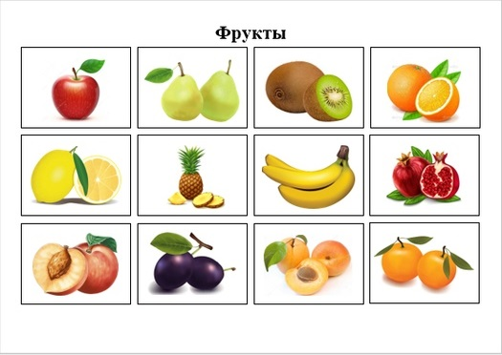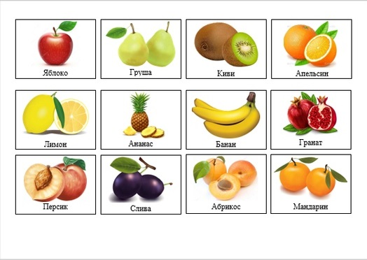
3 | Затруднение в игровой ситуации  (осознаем, что мы что-то ещё не знаем, не умеем). | -Ребята, как вы думаете нужно ли рассказать лисичке какие бывают овощи и фрукты и как они выглядят?  Воспитатель предлагает подойти к столам, где заранее подготовлены карточки с картинками фруктов и овощей.  - Ребята посмотрите что у вас лежит на столах? Скажите, что на них изображено?  А сейчас вы сядете за столы я буду загадывать загадки, а вы будете поднимать руку и говорить правильный ответ.  А сейчас мы с вами вспомним физминутку «Фрукты и овощи»  Воспитатель предлагает детям встать и выполнить движения | Загадки про фрукты и овощи  Но от дождя я не размокла,  Крупна, кругла, сладка на вкус,  Узнали вы, кто я…  (Свекла)  Круглая, да не мяч,  Желтая, да не масло,  Сладкая, да не сахар.  С хвостиком, да не мышь.  (Репа)  Круглое, румяное,  Я расту на ветке.  Любят меня взрослые,  И маленькие детки.  (Яблоко)  За кудрявый хохолок  Лису из норки поволок.  На ощупь - очень гладкая,  На вкус - как сахар сладкая.  (Морковь)  Закутан ребенок в сто пеленок.  (Капуста)  Заставит плакать всех вокруг,  Хоть он и не драчун, а.  (Лук)  На сучках висят шары,  Посинели от жары.  (Сливы)  Наши поросятки выросли на грядке,  К солнышку бочком, хвостики крючком.  Эти поросятки играют с нами в прятки.  (Огурцы)
4 | Открытие нового знания (первичного представления) или умения (способа действия)  (проговариваем новые правила игры). | Дидактическая игра «Волшебный мешочек»  Цель: подвести детей к пониманию о полезности овощей и фруктов для здоровья  Дети сами выбирают из волшебного мешочка какой то фрукт или овощ, не показывая его ребятам. Пытаются объяснить что у них спрятано. Остальные дети отгадывают, что это?
5 | Повторение и развивающие задания | Игра «Полезные витамины»  Цель: создать условия для формирования представлений о полезности овощей и фруктов для здоровья.  - В ходе игры дети сами узнают о том, что в продуктах питания есть витамины. Самое большое количество витаминов содержится в овощах и фруктах. Основными витаминами являются витамины A, B, C, D. Дети собирают продукты в корзинки с определённым витамином A, B, C, D. В корзинах.
6 | Рефлексия: Подведение итогов  (проговариваем, что делали, чему научились). | - Как вы думаете, разобралась ли лисичка о полезности овощей и фруктов для здоровья в своей корзине? Помогли ли мы лисичке?  - Как вы думаете, что было бы если бы мы не помогли лисичке?  - Какие трудности у вас возникли в ходе работы?  Воспитатель:  Ребята, с вашей помощью разобралась, с фруктами и овощами в своей корзине.

